Contes répétitifs accumulatifs : Le voyage des papillons

Ecris le nom des arbres ( utilise le texte ou le dictionnaire).

On trouve des oranges dans un _______________________.
On trouve des citrons dans un _______________________.
On trouve des pommes dans un _______________________.
On trouve des poires dans un _______________________.
On trouve les bananes dans un _______________________.
On trouve des abricots dans un _______________________.
On trouve des pêches dans un _______________________.
On trouve des abricots dans un _______________________.
On trouve des marrons dans un _______________________.

Colorie
- en bleu les phrases déclaratives
- en rouge les phrases interrogatives
- en vert les phrases exclamatives

Où allez-vous ? Ils arrivèrent au citronnier.

Nous serons les premiers. Merci beaucoup !

Monte donc ! Je l’ai échappé belle !

Le petit ver finit sa maison. Bien sûr, ce sera avec plaisir !

On se connaît, madame ? Ils dansèrent ensemble ce soir-là.

Le voyage des papillons

Consigne : Ecris une suite à cette histoire avec de nouveaux personnages.

Monsieur le ver de terre marchait lentement, ondulant de tout son ventre. La distance qu’il devait parcourir n’était pas très grande : de l’oranger au citronnier il y avait à peine cinq mètres. Bien assez pour un ver de terre !

Chemin faisant, il rencontra un grillon :
- Où vas-tu petit ver de terre ?
- De l’oranger au citronnier, cette année je serai le premier.
- Tu m’emmènes avec toi ?
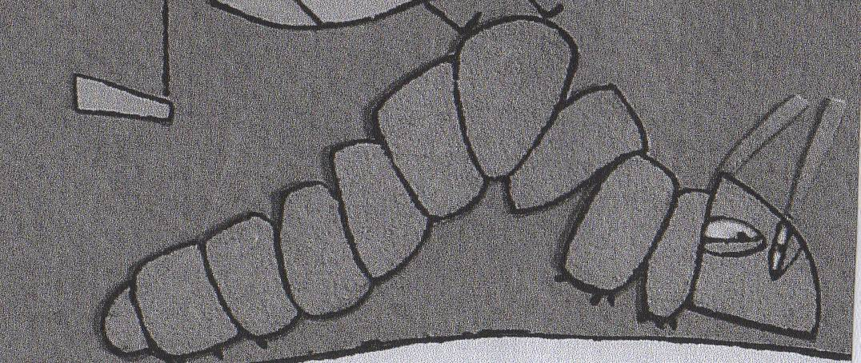
- Monte donc !
Et le grillon et le petit ver de terre continuèrent leur chemin.

Peu après, ils rencontrèrent ________________________:

- ___________________________________________________________

- __________________________________________________________

- ___________________________________________________________

- ___________________________________________________________

Et _____________________________________________________________.

_______________________________________________________:

- ___________________________________________________________

- __________________________________________________________

- ___________________________________________________________

- ___________________________________________________________

Et _____________________________________________________________.

Enfin, ils arrivèrent au citronnier. Le ver grimpa par le tronc jusqu’à une branche. Il déposa ses amis sur une feuille et chacun partit de son côté.

